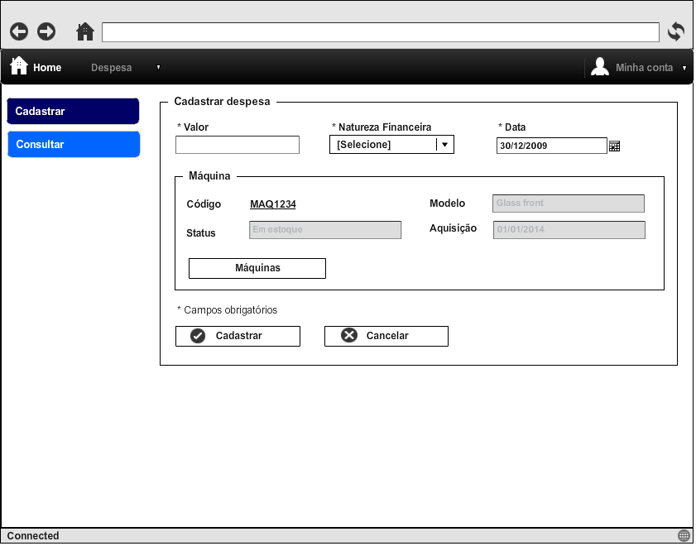

|  |  |  |  |  |  |  |  |
| --- | --- | --- | --- | --- | --- | --- | --- |
| **CT NO.** | | | **PROPÓSITO** | | | | |
| **01** | **CADASTRAR DESPESA** | | | | | | |
| **PRÉ-CONDIÇÕES** | | | | | | | |
| **Não se aplica.** | | | | | | | |
| **ENTRADA 1** | | **ENTRADA 2** | | **ENTRADA 3** | **ENTRADA 4** | **ENTRADA 5** | **ENTRADA 6** |
| **VALOR** | | **NATUREZA FINANCEIRA** | | **DATA** | **BOTÃO MÁQUINAS** | **MÁQUINA** | **BOTÃO CADASTRAR** |
| **SAÍDAS ESPERADAS** | | | | | | | |
| **DESPESA CADASTRADA COM SUCESSO**  **VALIDAÇÃO DE CAMPOS OBRIGATÓRIOS**  **VALIDAÇÃO DE DADOS INVÁLIDOS** | | | | | | | |

|  |  |  |  |  |  |  |  |
| --- | --- | --- | --- | --- | --- | --- | --- |
| **TESTE No.** | **VALOR** | **NATUREZA FINACEIRA** | **DATA** | **BOTÃO MAQUINAS** | **MÁQUINA** | **BOTÃO CADASTRAR** | **SAÍDA**  **ESPERADA** |
| **1** | **100** | **ABASTECIMENTO** | **12/01/2015** | **CLICAR** | **MAQ1234** | **CLICAR** | **DESPESA CADASTRADA COM SUCESSO.** |
| **2** | **VAZIO** | **VAZIO** | **VAZIO** | **NÃO CLICAR** | **VAZIO** | **CLICAR** | **ERRO: CAMPOS OBRIGATÓRIOS EM BRANCO.** |
| **3** | **VAZIO** | **VAZIO** | **VAZIO** | **CLICAR** | **MAQ1234** | **CLICAR** | **ERRO: CAMPOS OBRIGATÓRIOS EM BRANCO.** |
| **4** | **100** | **VAZIO** | **VAZIO** | **CLICAR** | **MAQ1234** | **CLICAR** | **ERRO: CAMPOS OBRIGATÓRIOS EM BRANCO.** |
| **5** | **100** | **ABASTECIMENTO** | **VAZIO** | **CLICAR** | **MAQ1234** | **CLICAR** | **ERRO: CAMPOS OBRIGATÓRIOS EM BRANCO.** |
| **6** | **100** | **ABASTECIMENTO** | **12/01/2015** | **NÃO CLICAR** | **VAZIO** | **CLICAR** | **ERRO: MÁQUINA EM BRANCO.** |
| **7** | **ABC** | **ABASTECIMENTO** | **12/01/2015** | **CLICAR** | **MAQ1234** | **CLICAR** | **ERRO: DADOS INVÁLIDOS.** |
| **8** | **100** | **123** | **12/01/2015** | **CLICAR** | **MAQ1234** | **CLICAR** | **ERRO: DADOS INVÁLIDOS.** |
| **9** | **100** | **ABASTECIMENTO** | **ABC** | **CLICAR** | **MAQ1234** | **CLICAR** | **ERRO: DADOS INVÁLIDOS.** |

|  |  |  |  |  |  |  |
| --- | --- | --- | --- | --- | --- | --- |
| **Aplicado em** | **Aplicado**  **por** | **Quantidade**  **de falhas** | **Depurado por** | **Reaplicado**  **em** | **Reaplicado**  **por** | **Quantidade**  **de falhas** |
|  |  |  |  |  |  |  |